Проект на тему:
«Вітродвигун із пластикової пляшки за 5 хвилин»
«МАН-Юніор Дослідник»
у номінації «Технік-Юніор»
ліцеїста 10 класу
Волинського обласного ліцею з посиленою військово-фізичною підготовкою
Висоцького Мефодія Тадейовича
0505389451
м. Луцьк, пр.Молоді, 8/211.
Керівник: Передрій Анатолій Кирилович, учитель фізики
Актуальність. Дуже часто на присадибній ділянці чи в саду, на полі великої шкоди завдають кроти. Для їх відлякування використовують дороговартісні пристрої чи хімічні засоби,що не завжди добре. Досвід засвідчив ефективність використання вітрячків із звичайної пластикової пляшки. Шум і коливання, які виникають при обертанні своєрідного «вітродвигуна», можна використати для відлякування мишей і кротів на присадибних ділянках.
Вітродвигун із пластикової пляшки за 5 хвилин.
Поетапний перелік операцій при виготовленні вітродвигуна.
- Вибрати циліндричну пластикову пляшку.
- Маркером провести вздовж твірних 5 рівномірно розміщених ліній.
- Ножицями зробити поздовжні розрізи згідно з мітками.
- В кінці кожного розрізу зробити поперечні розрізи величиною величиною 4-5 см.
- За дерев’яної планки відігнути вирізану частину на кут $L≈{60}^{0}-{70}^{0}$.
- У дні пляшки зробити отвір для розміщення осі обертання (дерев’яного чи металевого стрижня).
- При наявності вітру двигун починає обертатися. Швидкість обертання залежить від швидкості вітру.
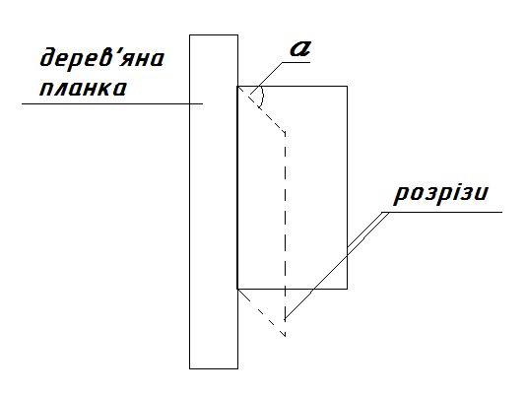
- Теоретичне пояснення вітродвигуна.
Обертання вітродвигуна пояснюється тим, що сила тиску повітря на крильця двигуна залежить від форми крилець і їх міделевого перерізу. Крильце 1 має більш обтічну форму, ніж крильце 2, і тиск повітряного потоку на нього менший.
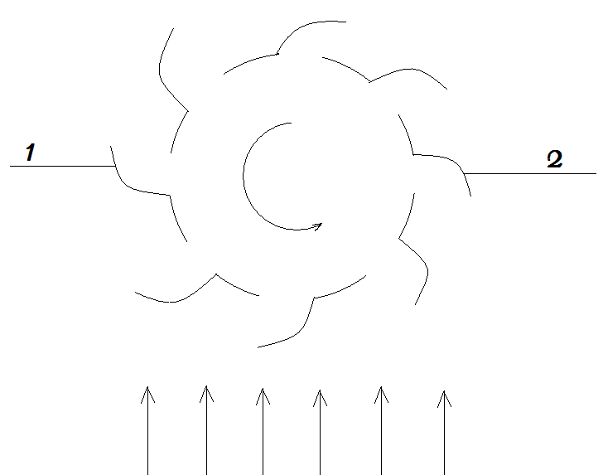
Використання.
- Шум, який виникає при обертанні вітродвигуна можна використати для відлякування мишей і кротів на присадибних ділянках.
- З’єднавши гнучким валом вітродвигун з електричним мікродвигуном, можна одержати електричний струм невеликої потужності.
- Даний прилад може бути використаний як своєрідний флюгер під час проведення практичних занять на визначення напрямку і порівняння швидкості вітру на уроках географії, і як модель для демонстрації дослідів при вивченні теми «Коливання та хвилі».
- Даний прилад є цікавою іграшкою, до того ж виготовленою власними руками, для дітей молодшого та середнього віку.

